Apuntes instru  
  
  
**Transmisores neumáticos**

Los transmisores neumáticos se basan en el sistema tobera-obturador que, mediante bloques amplificadores con retroalimentación por equilibrio de movimientos o de fuerzas, convierte el movimiento del elemento primario de medición a una señal neumática de 3-15 psi (libras por pulgada

cuadrada) o bien su equivalente en unidades métricas 0,2-1 bar (0,2-1 Kg/cm2) (20-100 kPa), siendo

su exactitud del orden del ± 0,5%.

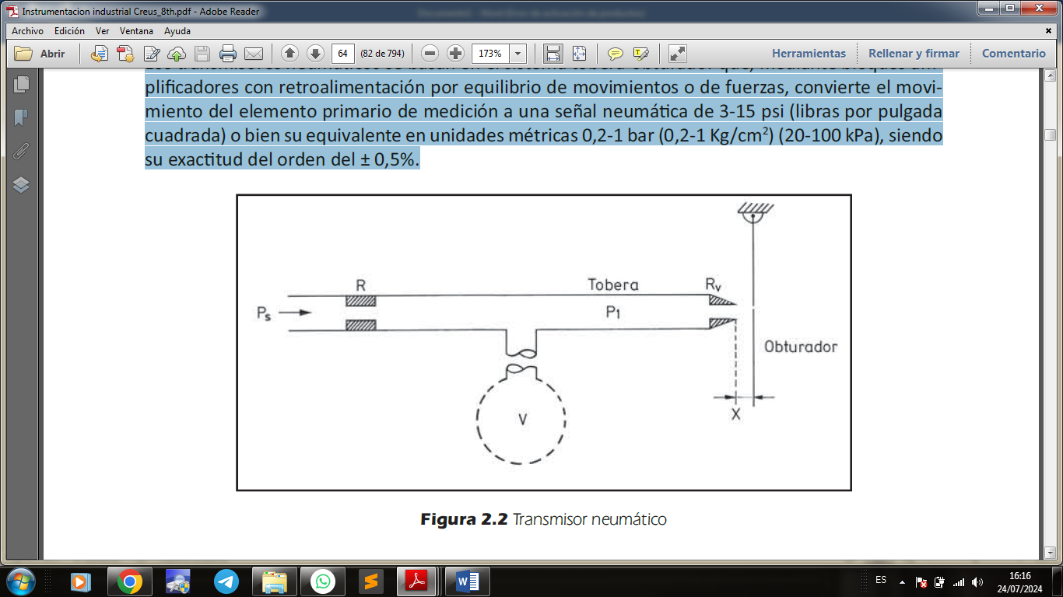

Los transmisores neumáticos, al tener el diámetro de la tobera muy pequeño, del orden de 0,1 a

0,2 mm, son susceptibles de mal funcionamiento debido a las partículas de aceite o polvo que puedan

tapar la tobera. Este problema de mantenimiento, unido al hecho de que no pueden guardar

las señales de planta, hace que se utilicen cada vez menos.

**Transmisores electrónicos**

Basados en detectores de inductancia, o utilizando transformadores diferenciales o circuitos de

puente de Wheatstone, o empleando una barra de equilibrio de fuerzas, convierten la señal de la

variable a una señal electrónica de 4-20 mA c.c. Su exac_ tud es del orden del ± 0,5%.

